ГОСТ Р ИСО 7721-2011 Винты с потайной головкой. Конструкция головки и калибры для контроля
ГОСТ Р ИСО 7721-2011
Группа Г33

НАЦИОНАЛЬНЫЙ СТАНДАРТ РОССИЙСКОЙ ФЕДЕРАЦИИ
ВИНТЫ С ПОТАЙНОЙ ГОЛОВКОЙ
Конструкция головки и калибры для контроля
Countersunk head screws. Head configuration and gauging
ОКС 21.060.10
ОКП 16 5000
Дата введения 2013-01-01
Предисловие
Цели и принципы стандартизации в Российской Федерации установлены Федеральным законом от 27 декабря 2002 г. N 184-ФЗ "О техническом регулировании", а правила применения национальных стандартов Российской Федерации - ГОСТ Р 1.0-2004 "Стандартизация в Российской Федерации. Основные положения"
Сведения о стандарте
1 ПОДГОТОВЛЕН Федеральным государственным унитарным предприятием "Всероссийский научно-исследовательский институт стандартизации и сертификации в машиностроении" (ФГУП "ВНИИНМАШ") на основе собственного аутентичного перевода на русский язык международного стандарта, указанного в пункте 4
2 ВНЕСЕН Техническим комитетом по стандартизации ТК 229 "Крепежные изделия"
3 УТВЕРЖДЕН И ВВЕДЕН В ДЕЙСТВИЕ Приказом Федерального агентства по техническому регулированию и метрологии от 13 декабря 2011 г. N 1016-ст
4 Настоящий стандарт идентичен международному стандарту ИСО 7721:1983* "Винты с потайной головкой. Конструкция головки и калибры для контроля" (ISO 7721:1983 "Countersunk head screws - Head configuration and gauging")
5 ВВЕДЕН ВПЕРВЫЕ
Информация об изменениях к настоящему стандарту публикуется в ежегодно издаваемом информационном указателе "Национальные стандарты", а текст изменений и поправок - в ежемесячно издаваемых информационных указателях "Национальные стандарты". В случае пересмотра (замены) или отмены настоящего стандарта соответствующее уведомление будет опубликовано в ежемесячно издаваемом информационном указателе "Национальные стандарты". Соответствующая информация, уведомление и тексты размещаются также в информационной системе общего пользования - на официальном сайте Федерального агентства по техническому регулированию и метрологии в сети Интернет
1 Область применения
Настоящий стандарт устанавливает конструкцию и размеры потайных головок винтов с прямым и крестообразным шлицем, а также рекомендуемый метод контроля размеров головок, установленных в соответствующих стандартах на изделия.

2 Конструкция головки

Рисунок 1. Кнострукция головки
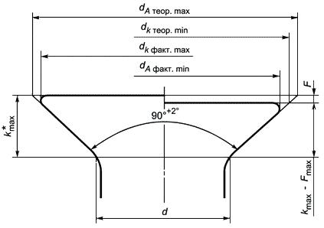
_______________
* Размер для справок.
Рисунок 1
Таблица 1
Размеры в миллиметрах
Резьба |  | метрическая | М1,6 | М2 | М2,5 | М3 | М3,5 | М4 | М5 | - | М6 | М8 | М10 | М12 | М14 | М16 | М18 | М20
 |  | самонарезающая | - | ST 2,2 | - | ST 2,9 | ST 3,5 | ST 4,2 | ST 4,8 | ST 5,5 | ST 6,3 | ST 8 | ST 9,5 | - | - | - | - | -
 | теорети-  ческое | не более | 3,6 | 4,4 | 5,5 | 6,3 | 8,2 | 9,4 | 10,4 | 11,5 | 12,6 | 17,3 | 20 | 24 | 28 | 32 | 36 | 40
 |  | не менее | 3,3 | 4,1 | 5,1 | 5,9 | 7,7 | 8,9 | 9,8 | 10,9 | 11,9 | 16,5 | 19,2 | 23,1 | 27 | 30,8 | 34,7 | 38,5
 | факти-  ческое | не более | 3 | 3,8 | 4,7 | 5,5 | 7,3 | 8,4 | 9,3 | 10,3 | 11,3 | 15,8 | 18,3 | 22 | 25,5 | 29 | 32,5 | 36
 |  | не менее | 2,7 | 3,5 | 4,4 | 5,2 | 6,9 | 8 | 8,9 | 9,9 | 10,9 | 15,4 | 17,8 | 21,5 | 25 | 28,5 | 31,9 | 35,4
, не более |  |  | 0,15 | 0,15 | 0,2 | 0,2 | 0,25 | 0,25 | 0,3 | 0,3 | 0,35 | 0,4 | 0,4 | 0,45 | 0,5 | 0,6 | 0,65 | 0,75
, не более |  | метрическая | 1 | 1,2 | 1,5 | 1,65 | 2,35 | 2,7 | 2,7 | - | 3,3 | 4,65 | 5 | 6 | 7 | 8 | 9 | 10
 |  | самонарезающая | - | 1,1 | - | 1,7 | 2,35 | 2,6 | 2,8 | 3 | 3,15 | 4,65 | 5,25 | - | - | - | - | -

3 Метод контроля калибром
Размеры калибров приведены на рисунках 2, 3 и в таблице 2.

Рисунки 2, 3. Размеры калибров
Потайной калибр для контроля высоты головки
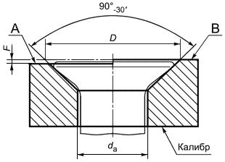
Верхняя поверхность головки винта должна располагаться между поверхностями калибра А и В.
Кольцевой калибр
Непроходной калибр для контроля фактического минимума
Рисунок 2
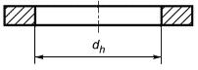
Рисунок 3
Таблица 2
Размеры в миллиметрах
Резьба | метрическая | М1,6 | М2 | М2,5 | М3 | М3,5 | М4 | М5 | - | М6 | М8 | М10
 | самонарезающая | - | ST2,2 | - | ST2,9 | ST3,5 | ST4,2 | ST4,8 | ST5,5 | ST6,3 | ST8 | ST9,5
 | не более | 3,6 | 4,4 | 5,5 | 6,3 | 8,2 | 9,4 | 10,4 | 11,5 | 12,6 | 17,3 | 20
 | не менее | 3,55 | 4,35 | 5,45 | 6,25 | 8,15 | 9,35 | 10,35 | 11,45 | 12,55 | 17,25 | 19,95
 | не более | 1,84 | 2,36 | 2,74 | 3,3 | 3,9 | 4,4 | 5,5 | 5,68 | 6,6 | 8,54 | 10,62
 | не менее | 1,74 | 2,26 | 2,64 | 3,2 | 3,8 | 4,3 | 5,4 | 5,58 | 6,5 | 8,44 | 10,52
 | не более | 0,15 | 0,15 | 0,2 | 0,2 | 0,25 | 0,25 | 0,3 | 0,3 | 0,35 | 0,4 | 0,4
 | не менее | 0,14 | 0,14 | 0,19 | 0,19 | 0,24 | 0,24 | 0,29 | 0,29 | 0,34 | 0,39 | 0,39
 | не менее | 2,68 | 3,48 | 4,38 | 5,18 | 6,88 | 7,98 | 8,88 | 9,88 | 10,88 | 15,38 | 17,78
 | не более | 2,7 | 3,5 | 4,4 | 5,2 | 6,9 | 8 | 8,9 | 9,9 | 10,9 | 15,4 | 17,8
Примечание - Диаметры с учетом радиуса под головкой , равного 0,25 для винтов с метрической резьбой и 0,4 для самонарезающих винтов.

Приложение А (справочное). Расчетная база для максимального диаметра головок винтов с потайной головкой
Приложение А
(справочное)

Рисунок А.1 - Схема формирования внешнего контура головки
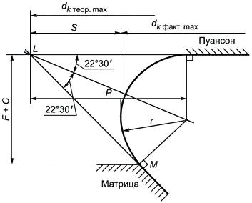
- Допуск на высоту головки. (Допуск потайного заглубления головки)
Рисунок А.1 - Схема формирования внешнего контура головки
Основные положения
1 При формировании головки с минимальной высотой зазор между пуансоном и матрицей будет иметь минимальные значения, указанные в таблице А.1.
Таблица А.1
Резьба | метрическая | М 1,6 | М 2 | М 2,5 | М 3 | М 3,5 | М 4 | М 5 | - | М 6 | М 8 | М 10
 | самонарезающая | - | ST 2,2 | - | ST 2,9 | ST 3,5 | ST 4,2 | ST 4,8 | ST 5,5 | ST 6,3 | ST8 | -
, мм, не менее |  | 0,2 | 0,22 | 0,28 | 0,3 | 0,32 | 0,35 | 0,38 | 0,4 | 0,42 | 0,5 | 0,63

2 При формировании головки с максимальной высотой и максимальным фактическим диаметром внешний контур головки и зазор между пуансоном и матрицей определяют из рисунка А.1:
;
где ;
;
;
;
,
где .
Электронный текст документа
сверен по:
официальное издание
М.: Стандартинформ, 2012

